
МИНИСТЕРСТВО НАУКИ И ВЫСШЕГО ОБРАЗОВАНИЯ РОССИЙСКОЙ ФЕДЕРАЦИИ
ФЕДЕРАЛЬНОЕ ГОСУДАРСТВЕННОЕ БЮДЖЕТНОЕ
ОБРАЗОВАТЕЛЬНОЕ УЧРЕЖДЕНИЕ ВЫСШЕГО ОБРАЗОВАНИЯ
«ДОНСКОЙ ГОСУДАРСТВЕННЫЙ ТЕХНИЧЕСКИЙ УНИВЕРСИТЕТ»
(ДГТУ)

Факультет «Информатика и вычислительная техника»

Кафедра «Математика и информатика»

ЛАБОРАТОРНАЯ РАБОТА №1

Тема: «УСТАНОВКАОС WINDOWS НАВИРТУАЛЬНУЮМАШИНУ»

Дисциплина (модуль) «ОПЕРАЦИОННЫЕСИСТЕМЫ»

Направление подготовки/специальность 09.03.02 Информационные системы и технологии

Направленность (профиль) Искусственный интеллект и математическое моделирование

Номер варианта 14 Группа ВИИМ22

Обучающийся _____________________ П.А. Ли
подпись, дата

Лабораторную работу проверил(а) _____________________ ст.пр. М.А. Ганжур
подпись, дата

Ростов-на-Дону
2026

Цель работы: Изучить способы создания и управления виртуальными машинами. Получить навыки установки операционной системы Windows.

Ход работы
Установка и настройка виртуальной машины VirtualBox долженбытьустановленкакприложениеоперационнойсистемыфизическогокомпьютера (хостовой системы). В качестве хостовых систем поддерживаются различные версии Windows, Linux, Solaris и MAC OS X. После установки VirtualBox и первоначального запуска появится главное окно программы, предназначенное для управления виртуальными машинами: создания/удаления, настройки и запуска, рисунок 1.
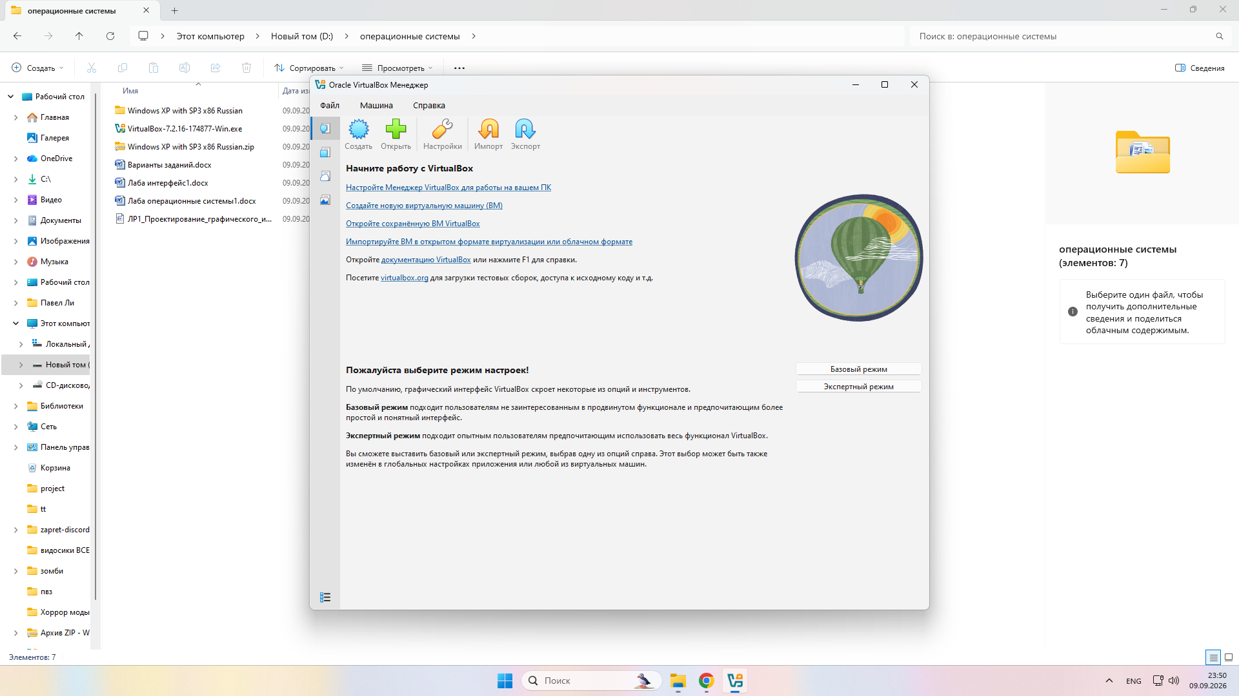
Рисунок 1 – Работа с виртуальной машиной
Создадим новую виртуальную машину. Для этого необходимо нажать кнопку «Создать». Появится окно создания виртуальной машины, в котором необходимо ввести её название, выбрать тип и версию гостевой ОС, рисунок2.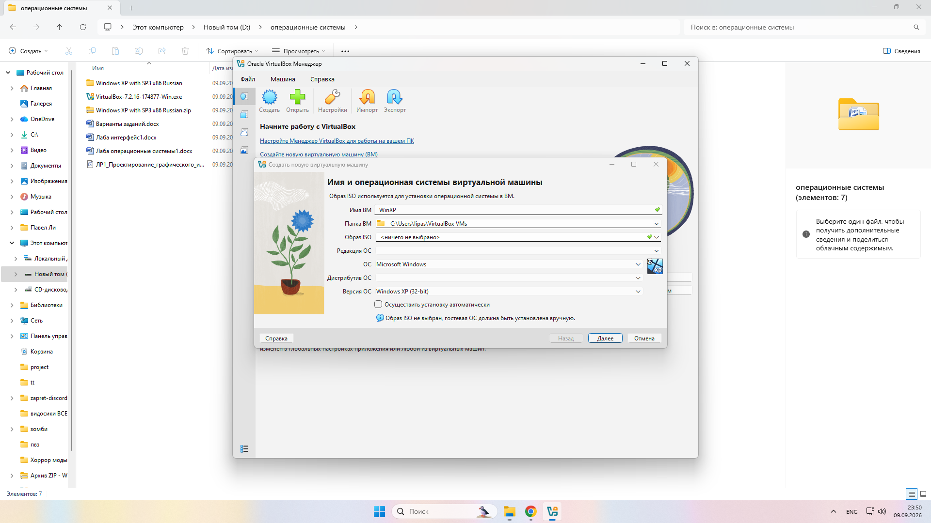
Рисунок 2 – Выбор типа операционной системы
После нажатия кнопки «Next» появится следующее окно настроек, предназначенное для выделения оперативной памяти, создания и выделения памяти диску виртуальной машине. рисунок 3 и нажму «Next».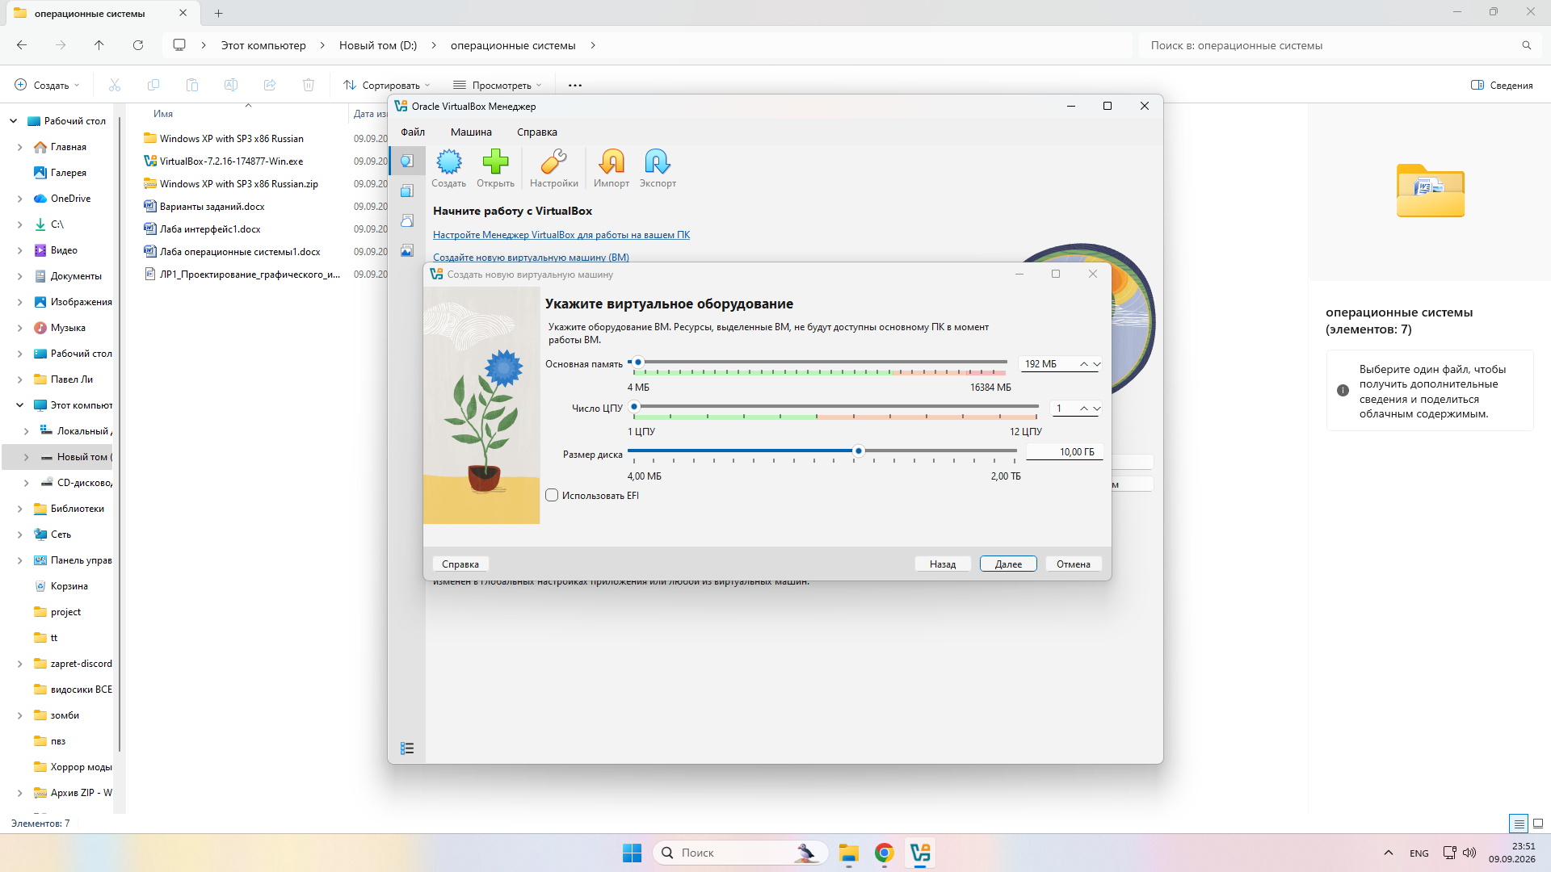
Рисунок 3 – Выбор количества оперативной памяти и памяти диска

- После нажатия кнопки «Создать» диалог создания виртуальной машины будет завершен, и она появится в списке доступных виртуальных машин, рисунок 4.
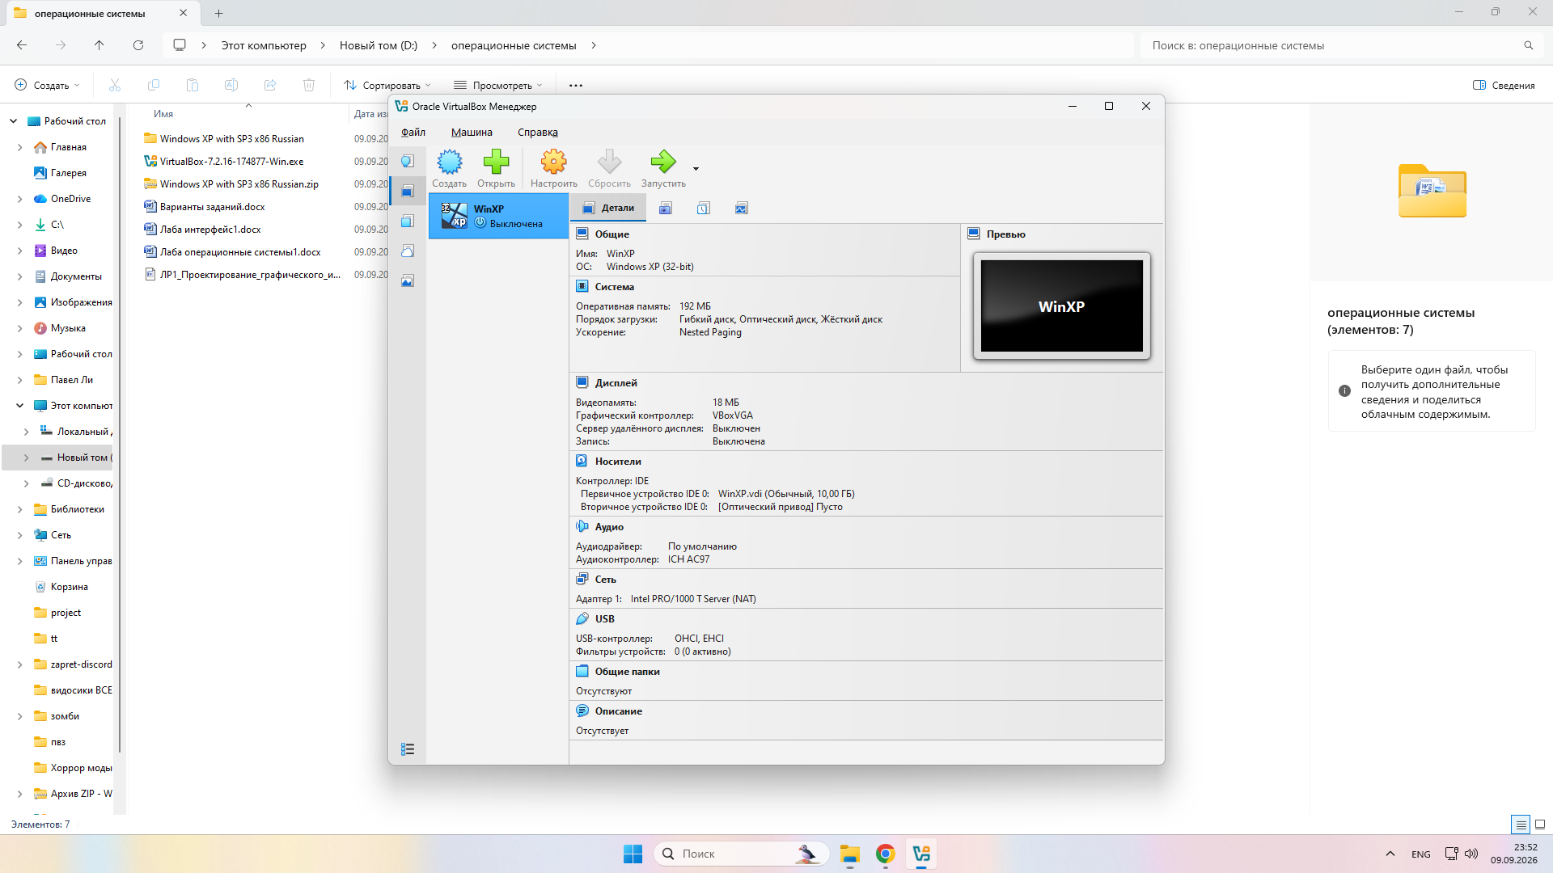
Рисунок 4 – Доступные виртуальные машины в Oracle VM
- Далее необходимо сделать еще некоторые настройки, для чего выбрать виртуальную машину и нажать кнопку «Настроить». Затем перейти на вкладку «Дисплей», отметить галочки «Включить 3D-ускорение» и «Включить 2D ускорение», а также задать объём видео памяти не меньше рекомендуемого, рисунок 5.
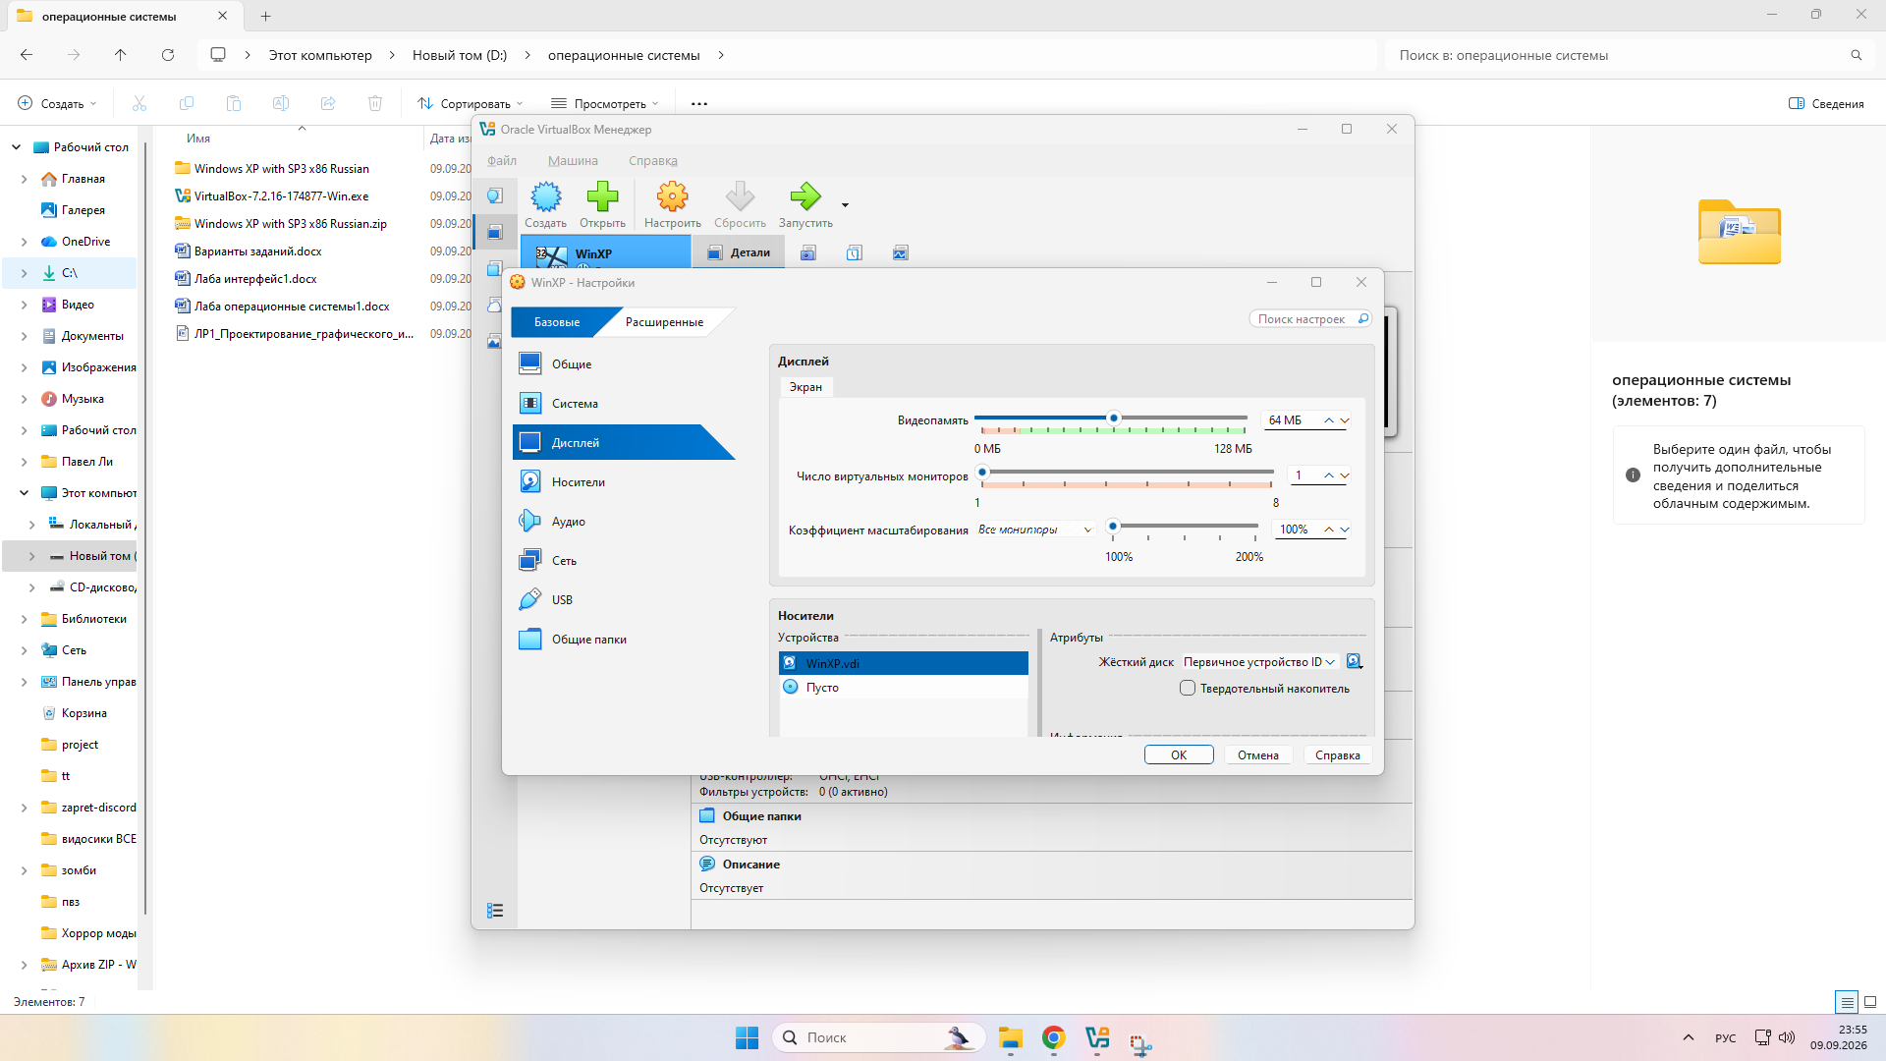
Рисунок 5 – Настройки видео для виртуальной машины
- Установка Windows. Для запуска виртуальной машины выберите её из списка слева и нажмите кнопку «Запустить». При первом запуске машины будет показано сообщение с предложением выбрать загрузочный диск, с которого будет установлена операционная система. Нажмите на значок папки и укажите путь к файлу образа диска. После чего нажмите «Продолжить», рисунок 6.
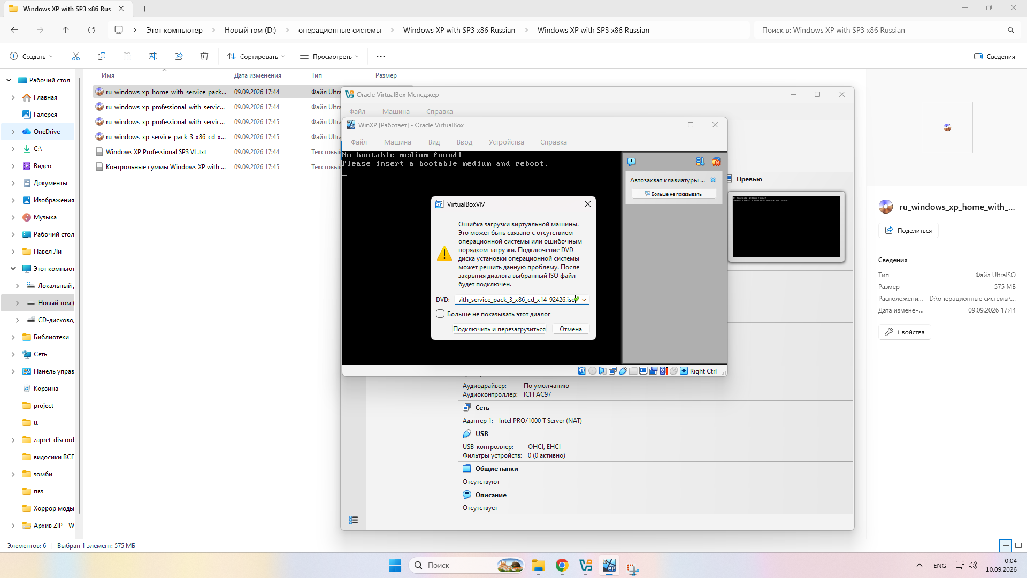
Рисунок 6–Выбор загрузочного диска.
- Виртуальная машина продолжит загрузку и начнёт установку Windows, на начальном этапе которой появится следующее сообщение, рисунок 7.
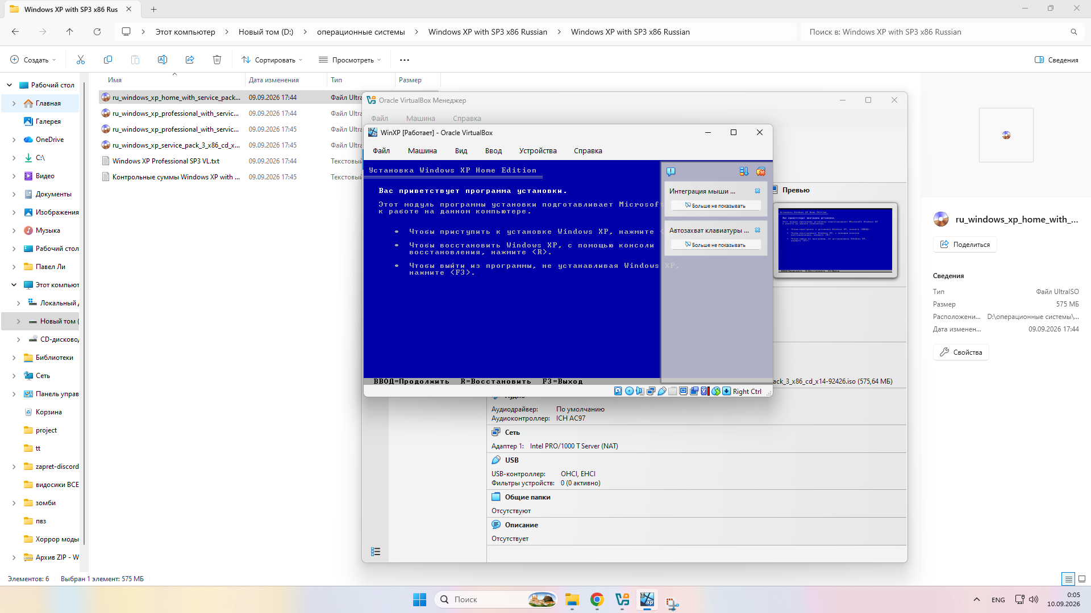
Рисунок 7 – Установка Windows
- Нажмём Enter. Далее будет предложено ознакомиться с лицензионным соглашением, рисунок 8.
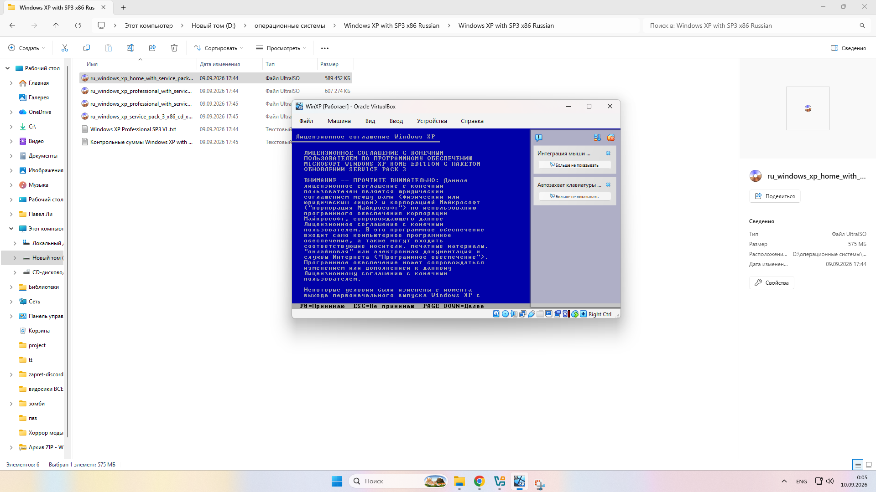
Рисунок 8 – Согласие с лицензионным соглашением
- Нажмём F8. На следующем экране будет показана структура жесткого диска. Так как мы создали новый чистый диск, то он будет иметь только неразмеченную область, на которую и нужно установить Windows, рисунок 9.

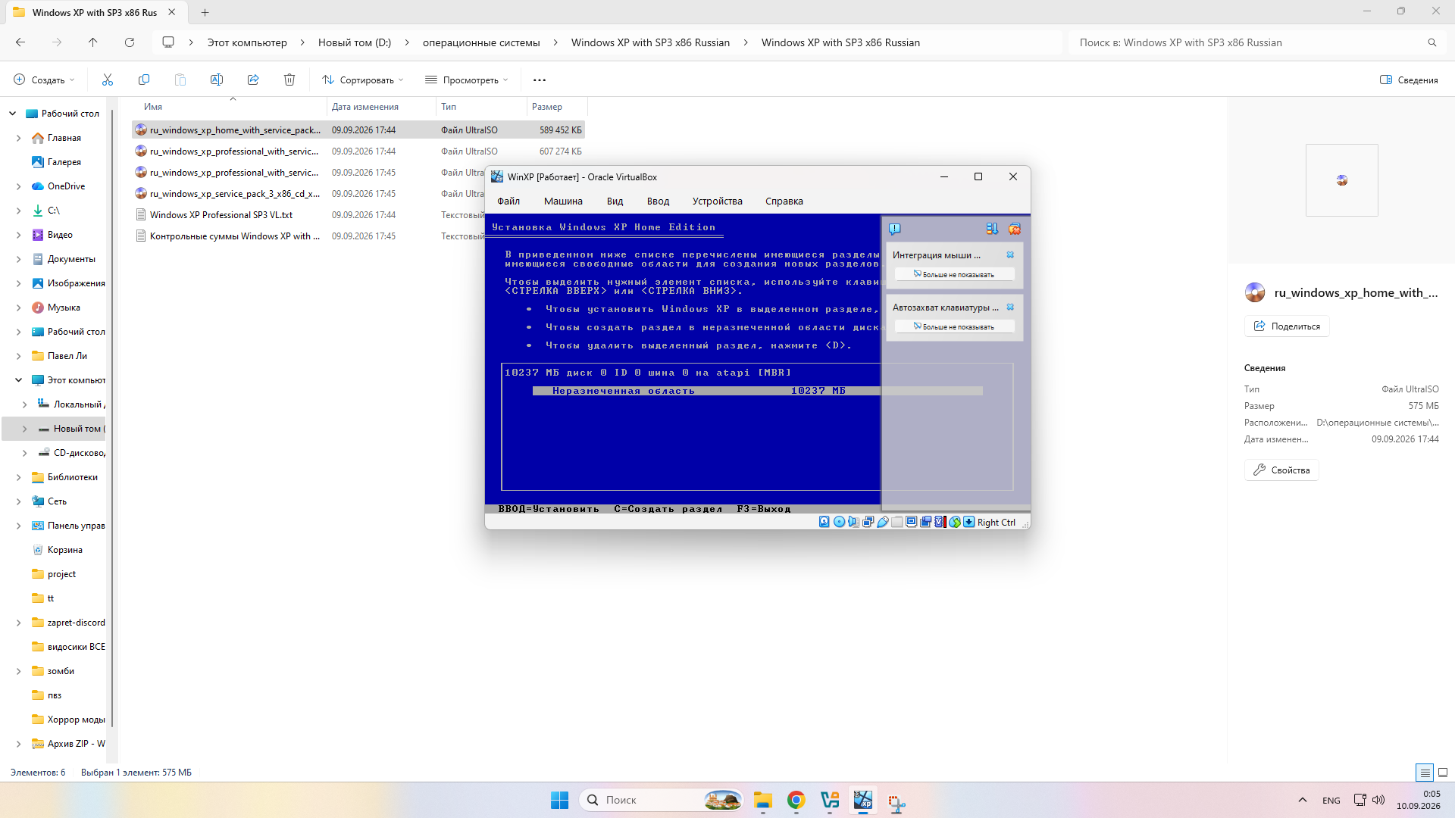
Рисунок 9 – Выбор диска для установки операционной системы
- Нажмём Enter. При этом все необходимые разделы будут созданы автоматически. На следующем экране появятся настройки файловой системы для диска и способа его форматирования, рисунок 10.
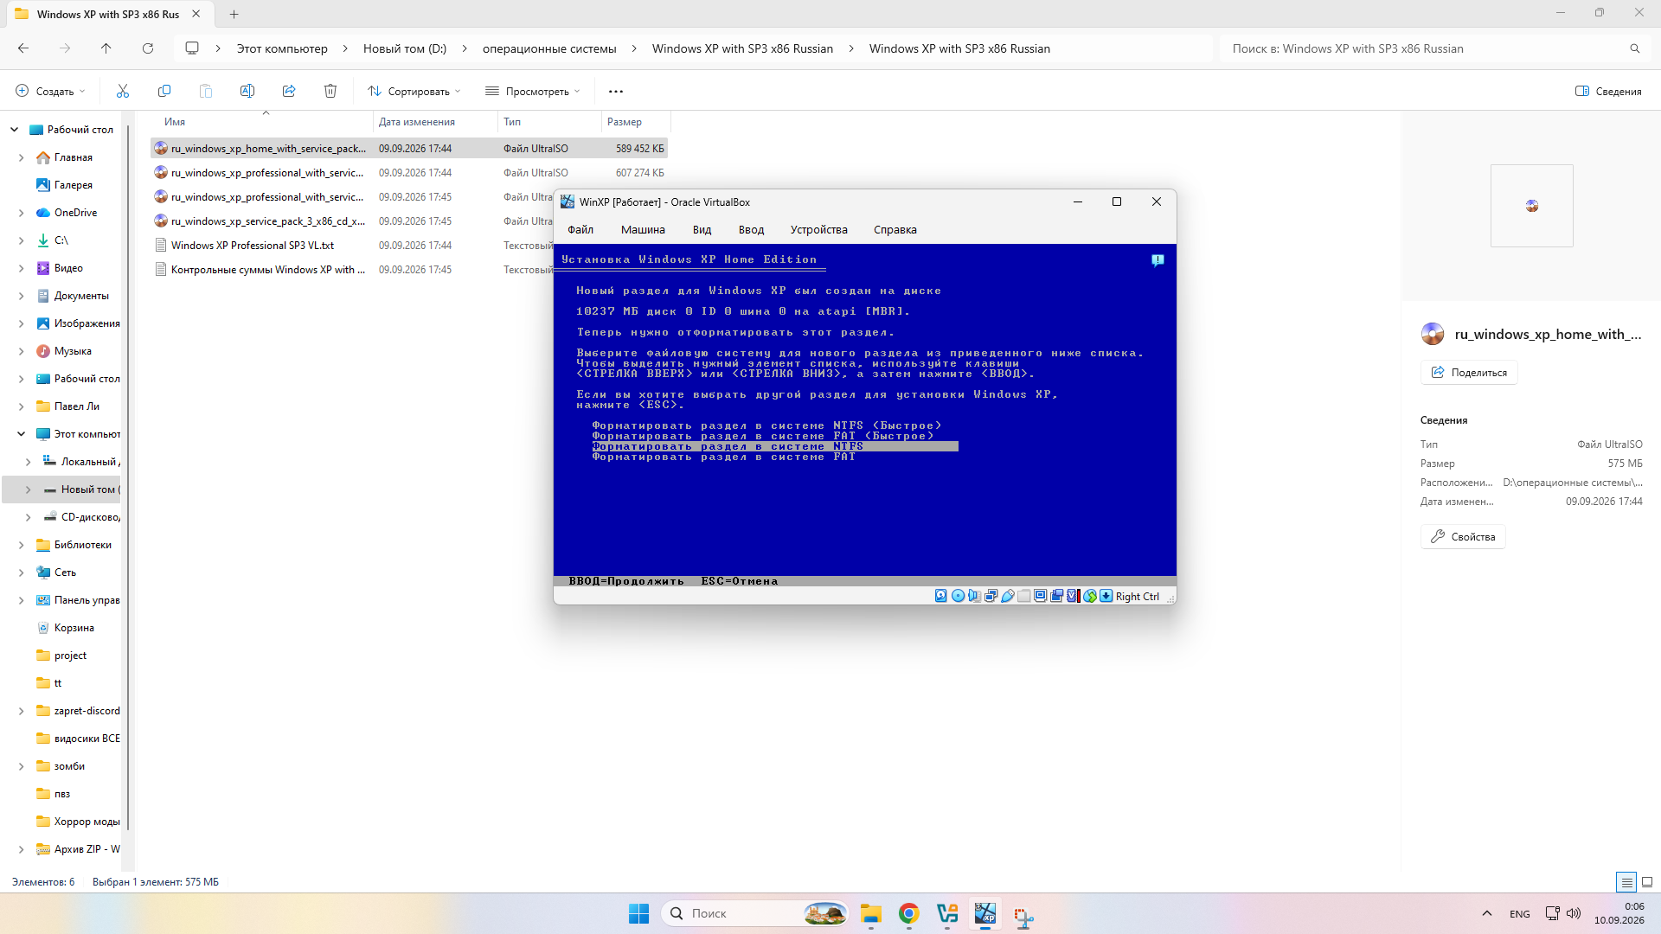
Рисунок 10 – Выбор типа формата жесткого диска
- Выберем «Форматировать раздел в системе NTSF» и нажмём Enter, рисунок 11.
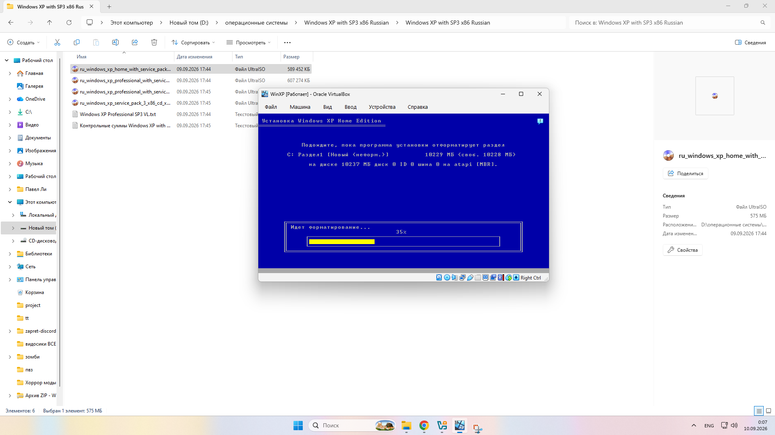
Рисунок 11 – Форматирование жесткого диска
- Далее начнётся процесс установки, не требующий вмешательства пользователя до определённого момента. Затем появится окно настройки региональных параметров. Оно не требует внесения каких-либо изменений, поэтому нажмём «Далее», рисунок 12
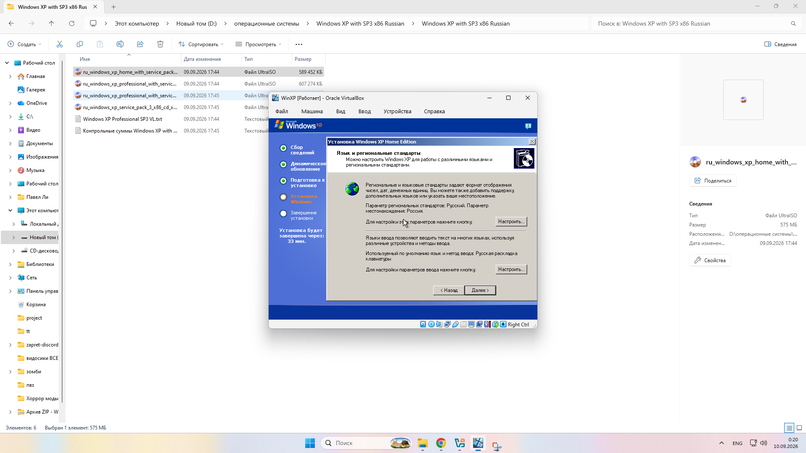
Рисунок 12 – Установка операционной системы
- Далее появится окно для указания имени пользователя и организации. Введём своё имя, а поле название организации оставим пустым и нажмём «Далее», рисунок 13.
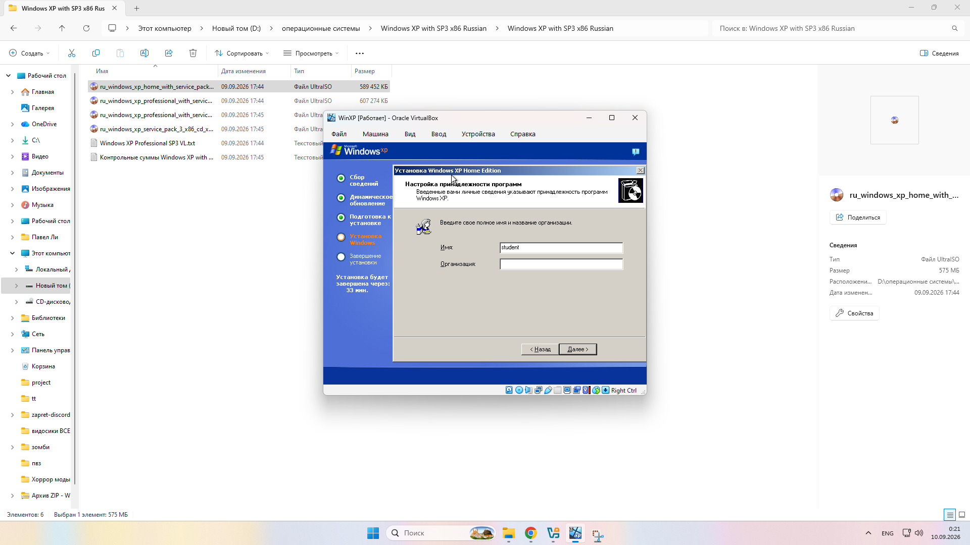
Рисунок 13 – Настройка принадлежности программ
- В следующем окне введём ключ продукта и нажмём «Далее», рисунок 14.
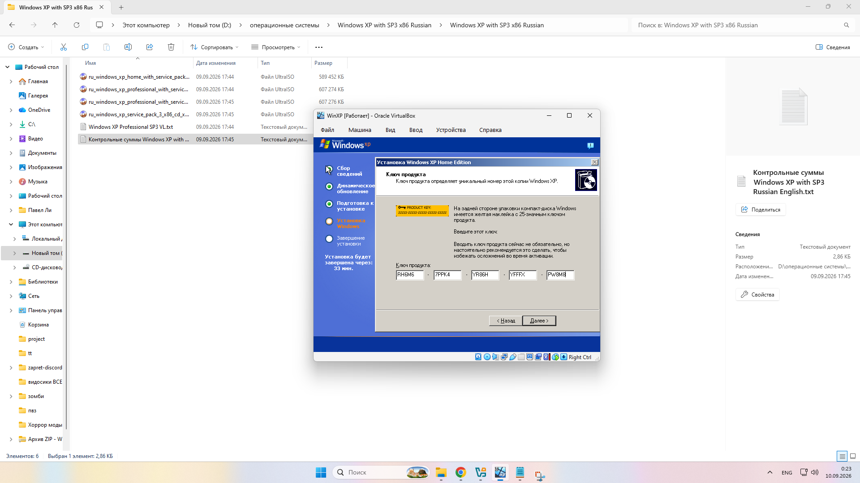
Рисунок 14 – Ввод ключа продукта
- В следующем окне укажем любое имя компьютера. Пароль администратора можно пока оставить пустым, рисунок 15.
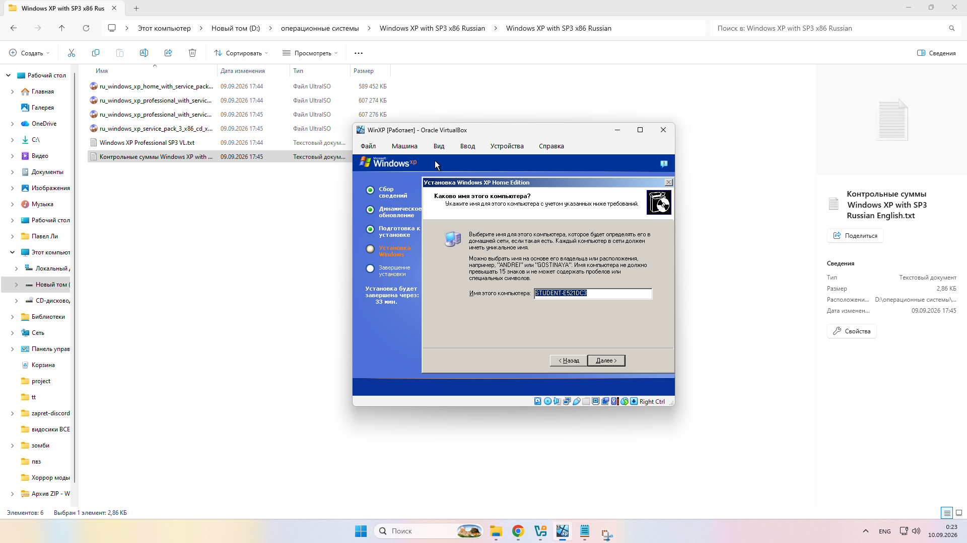
Рисунок 15 – Установка имени компьютера
- Укажем текущие дату и время, рисунок 16.
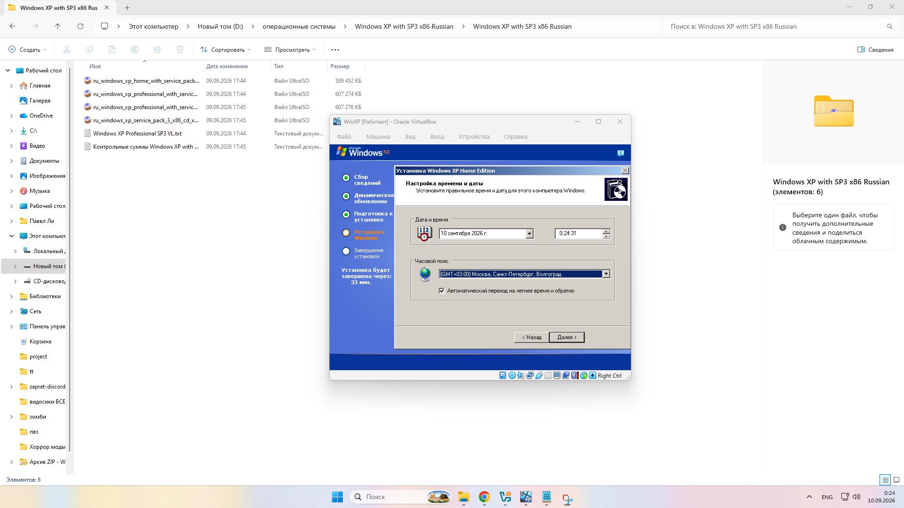
Рисунок 16 – Установка даты и времени
- В окне настроек сетевых параметров укажем «Обычные параметры», рисунок 17.
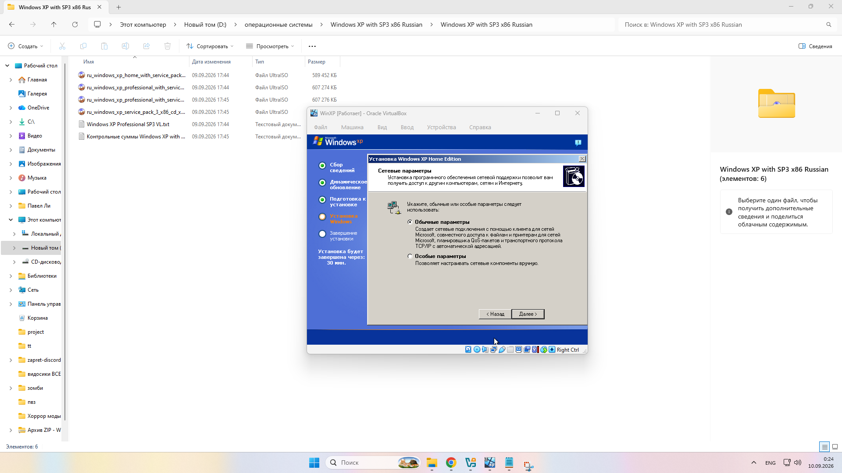
Рисунок 17 – Настройка сетевых параметров
- Установка будет продолжена, после чего виртуальная машина перезагрузится, рисунок 18.
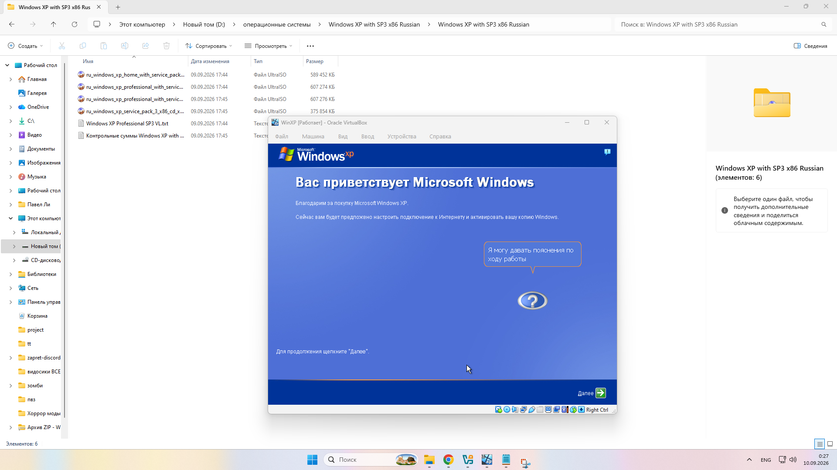
Рисунок 18 – Перезагрузка и применение параметров операционной системы
- В следующих нескольких диалоговых окнах потребуется ввести имя своей учётной записи и настроить систему обновлений Windows. На этом установка Windows будет окончена, рисунок19.
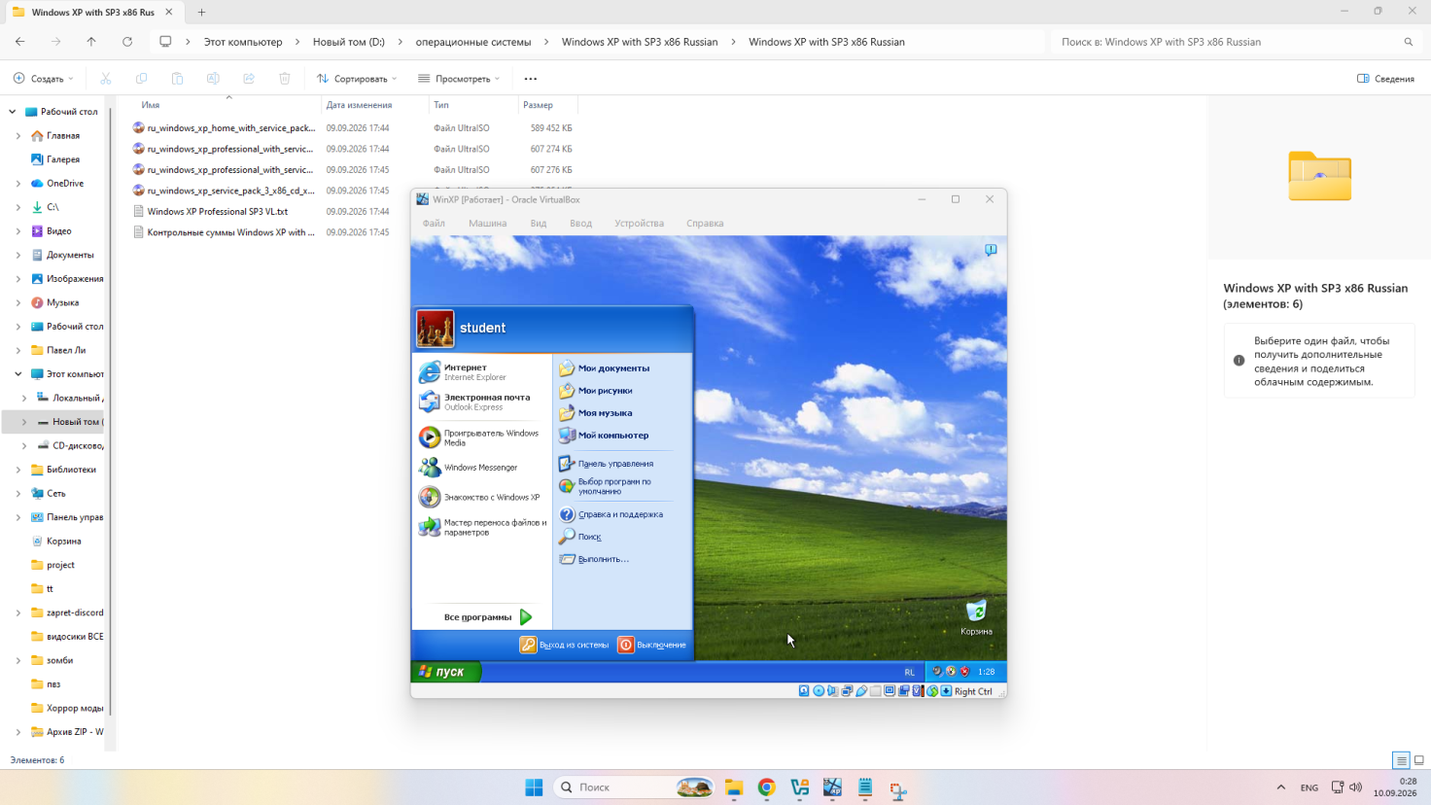
Рисунок 19 – Завершение установки операционной
системы

Вывод: в ходе лабораторной работы была создана и настроена виртуальная машина в программе Oracle VirtualBox. На созданную виртуальную машину была установлена операционная система WindowsXP. В процессе работы были изучены основные параметры настройки виртуальной машины и режимы её отображения. В результате были получены практические навыки создания, настройки и использования виртуальных машин.
Контрольные вопросы:
1.Что представляют собой виртуальные машины?
Виртуальная машина—это програмно созданная компьютерная система, которая работает внутри физического компьютера и позволяет запускать операционную систему и программы в изолированной среде. Виртуальная машина использует ресурсы физического компьютера, такие как процессор, оперативная память, накопитель и другие устройства.
2. Для каких целей можно использовать виртуальные машины?
Виртуальные машины можно использовать для установки и изучения различных операционных систем, тестирования программного обеспечения, проведения экспериментов с настройками ОС, обучения работе с компьютерными системами, а также для запуска программ в изолированной от основной системы среде.
3. Какая операционная система именуется хозяйской ОС?
Хозяйской ОС называется операционная система, которая установлена непосредственно на физическом компьютере и управляет его аппаратными ресурсами. В ней запускается программа виртуализации, с помощью которой создаются и запускаются виртуальные машины.
4. Какая операционная система называется гостевой?
Гостевой ОС называется операционная система, установленная внутри виртуальной машины. Она работает с виртуальными аппаратными ресурсами, предоставляемыми программой виртуализации, и функционирует независимо от основной хозяйской ОС.
5. Чем отличается работа в полноэкранном режиме, режиме интеграции дисплея и режиме масштабирования?
В полноэкранном режиме изображение гостевой операционной системы занимает весь экран компьютера, создавая впечатление работы непосредственно с отдельным компьютером.
В режиме интеграции дисплея окна гостевой операционной системы отображаются непосредственно на рабочем столе хозяйской ОС без необходимости видеть весь рабочий стол гостевой системы.
В режиме масштабирования изображение виртуальной машины изменяется по размеру в соответствии с размером окна VirtualBox. При этом содержимое гостевой ОС может масштабироваться, чтобы полностью помещаться в окне.

Перечень использованных информационных ресурсов
- Галатенко, В.А. Основы информационной безопасности: курс лекций: учеб. пособие. М.: Интернет-Ун-т Информ. Технологий, 2006. Текст: электронный.
- Спицын, В.Г. Информационная безопасность вычислительной техники: учебное пособие. Томск: Эль Контент, 2011. Текст: электронный.
- Авдошин, С.М.,Савельева, А.А. Технологии и продукты Microsoft в обеспечении информационной безопасности: учебное пособие. Москва, Саратов: Интернет-Университет Информационных Технологий (ИНТУИТ), Вузовское образование, 2017. Текст: электронный.
- Галатенко, В.А., Бетелин, В.Б. Основы информационной безопасности: Курс лекций; учебное пособие. Москва: Интернет-Университет Информационных Технологий, 2006. Текст: электронный.
- Фаронов, А.Е. Основы информационной безопасности при работе на компьютере: учебное пособие. Москва: Интернет-Университет Информационных Технологий (ИНТУИТ), 2016. Текст: электронный.
- Глотина, И.М. Средства безопасности операционной системы Windows Server 2008: учебно-методическое пособие. Саратов: Вузовское образование, 2018. Текст: электронный.

